LA LINDE, 6-2016.
Arqueología de la Guerra Civil:

LA GUERRA CIVIL EN ARAGÓN.
Aproximación desde la perspectiva de la arqueología.
Hugo Chautón Pérez. Arqueólogo.pechahu71@gmail.compechahu71@gmail.com
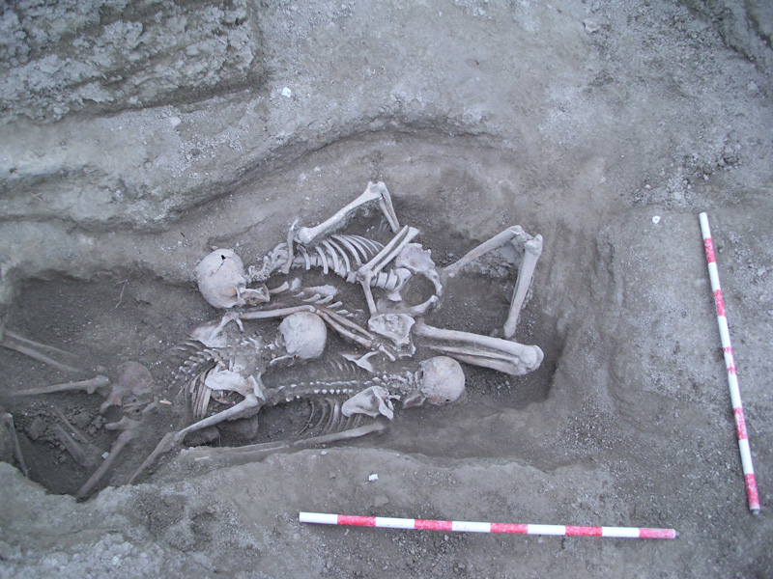

Resumen: El presente texto hace una revisión de algunas de las características que definen el desarrollo en los últimos años de las investigaciones sobre la guerra civil en Aragón, desde la perspectiva de las investigaciones arqueológicas.
Palabras clave: Aragón, guerra civil, arqueología, Batalla del Ebro, fascismo, represión.
Astract: This paper aims to summarize some of the characteristics that define the development in recent years of research on the civil war in Aragon, from the perspective of archeological researches.
Key words: Aragon, civil war, archeology, Battle of Ebro, fascism, repression.

Es complejo establecer unas características generales que definan el desarrollo de las investigaciones arqueológicas sobre la Guerra Civil en Aragón en los últimos 20 años. La Ley 3/1999, de 10 de marzo del Patrimonio Cultural Aragonés otorga el carácter de restos arqueológicos a los vestigios de la contienda y supone un punto de partida para un desarrollo de las intervenciones con metodología arqueológica¹. En cualquier caso, los proyectos ejecutados no superan la decena por año salvo en el año 2007 (que fueron 14), volviendo a disminuir en los años posteriores hasta el año 2012, en que se supera ampliamente la media contando hasta 29 intervenciones gracias a las subvenciones del Ministerio de Presidencia del gobierno central (presupuestadas y concedidas en 2011).
Esta carencia investigadora se intensifica en el mundo académico. En los departamentos de la Universidad de Zaragoza la arqueología de la Guerra Civil no cuenta con representación alguna hasta el momento. Contrasta este panorama con una legislación vanguardista que protege y valora administrativamente este patrimonio desde fechas muy tempranas, especialmente si tenemos en cuenta la tendencia seguida por otras comunidades autónomas que a fecha de hoy aun no cuentan con ningún tipo de protección respecto a los vestigios de la Guerra Civil. En resumen, el panorama actual se presenta desconcertante respecto al futuro. La ley protege los restos materiales pero los familiares de los represaliados continúan esperando la oportunidad de poder restituir su dignidad recuperando los restos de sus familiares, enterrados en alguna de los cientos de fosas que aún se encuentran junto a cunetas y cementerios, en barrancos o riberas de los campos y pueblos aragoneses.
A lo largo del presente texto trataremos de resumir con diez palabras nuestra experiencia personal en estos años que hemos disfrutado en la primera línea de combate, en las trincheras de la arqueología apasionados por una nueva disciplina que nos permite como arqueólogos reencontrarnos con nuestra formación humanística y completar nuestra aportación científica al estudio de nuestra historia reciente.

UNA LETRA: A de Arqueología. El empleo de la metodología arqueológica a la hora de documentar los vestigios relacionados con la guerra es fundamental para entender su contexto y lograr consecuentemente la interpretación más fidedigna posible.
El registro arqueológico aplicado a la arqueología puede en ocasiones habilitar la oportuna reconstrucción de los hechos. Resulta fundamental este apartado en un campo habitualmente y hasta hace pocos años dominado por los llamados detectoristas, chatarreristas o piteros, entre otros calificativos que aluden generalmente a su condición de aficionados a los detectores de metales y a coleccionar artefactos empleados en la contienda. En cualquier caso, es conveniente establecer un campo de actuación que permita la integración de estos colectivos en los procesos investigadores, reconociendo que estamos en un terreno ignorado y/o despreciado por los arqueólogos hasta hace muy pocos años. Los resultados finales definen claramente las diferencias entre los métodos arqueológicos y el sistema de excavación selectiva de los detectoristas que destruye el contexto cultural centrándose en la búsqueda del artefacto.
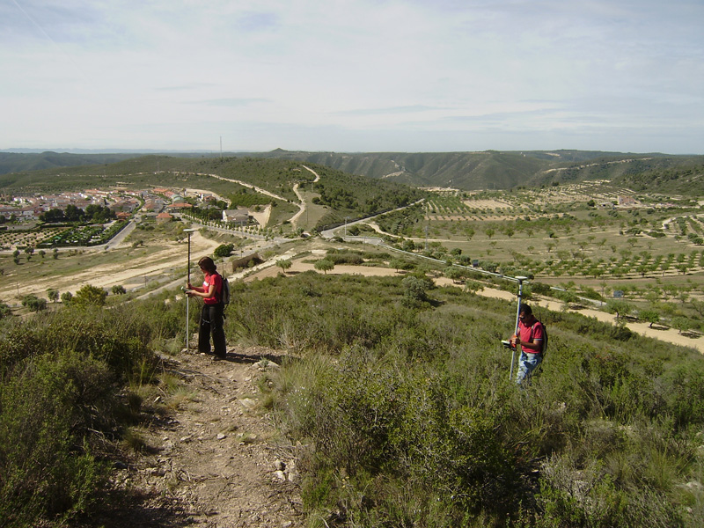
Levantamiento topográfico de una posición atrincherada en Fayón (Zaragoza), como parte de su estudio arqueológico.

DOS LETRAS: E – K, marcaje correspondiente a la centenaria fábrica de armamento propiedad del gobierno griego Greek Powder & Cartridge Co, también conocida como PIRKAL, que a fecha de hoy sigue en activo. De esta casa salieron los cartuchos de Máuser que portaba uno de los soldados fallecido en las trincheras localizadas en los Auts, en las posiciones de Mequinenza y Fayón de la Batalla del Ebro, documentadas durante la intervención arqueológica llevada a cabo en el año 2011 por nuestro equipo.
Tal vez estos casquillos llegaran a Alicante a bordo del vapor británico Brambill², que descargó clandestinamente en octubre de 1936 grandes cantidades de munición y armamento por encargo de la CNT, partiendo de Hamburgo y con el visto bueno del gobierno nazi alemán (Heiberg y Pelt, 2005). La arqueología es una de las mejores vías para constatar, entre otros aspectos, la falta de escrúpulos de las naciones europeas que entendieron el conflicto como una enorme posibilidad de negocio consistente en desangrar al gobierno legítimo de la República. Los historiadores frecuentemente no abordan esta cuestión con la profundidad necesaria, sin embargo los arqueólogos nos topamos de lleno con una realidad material que nos lleva irremediablemente a afrontar asuntos como el citado. Bien podemos cuestionar hasta qué punto pudo influir en las controvertidas e inexplicables decisiones de abandonar militarmente a su suerte a un gobierno vecino en peligro, si contamos con los suculentos negocios que la contienda podría suponer. La internacionalización de la guerra civil española se constata perfectamente por medio de la arqueología, especialmente si atendemos al estudio y análisis de los restos de munición y armamento conservados en los escenarios de batalla.

TRES LETRAS: PER CATALUNYA. Durante el año 2012 llevamos a cabo una serie de intervenciones relacionadas con la Batalla del Ebro en el tramo comprendido entre las localidades de Fayón y Mequinenza. Los abruptos barrancos y la dificultad de acceso de muchos de los escenarios, junto a la elevada cifra de soldados caídos en las operaciones llevadas a cabo, son la causa de que en cualquier recoveco, bajo cualquier árbol o arbusto se encuentren restos de los combatientes.
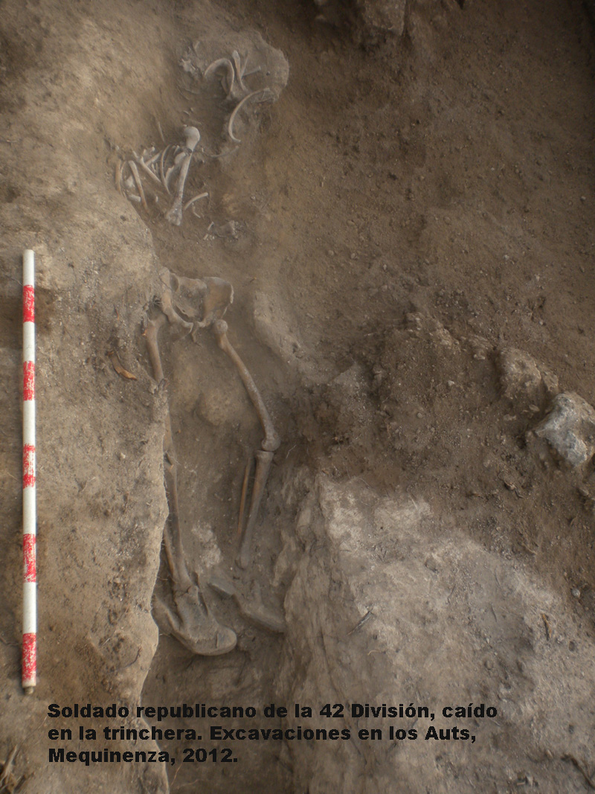Durante los trabajos pudimos documentar la trinchera donde falleció uno de esos soldados perteneciente posiblemente a la CCXXVI Brigada Mixta de la 42 División³, una unidad formada en Cataluña, de las primeras que cruzó el Ebro el 25 de julio de 1938, y que con audacia tomaron los Auts sin sufrir bajas y capturando una batería completa de obuses y más de cuatrocientos prisioneros (Reverte, 2003).
Interrumpido su avance en la citada posición aguantaron intensos bombardeos hasta que el 6 de agosto se vieron obligados a replegarse con inmediatez hasta la orilla del río (Engel, 2005, p. 223).
Nuestro protagonista, catalán de corazón y posiblemente también de origen, defendía la legalidad constitucional española contra el enemigo fascista en esta tesitura cuando fue alcanzado por la metralla que acabó con su vida. Sus escasos compañeros supervivientes tuvieron que salir de aquella ratonera “por piernas” dejando abandonados a sus compañeros en la posición en que se han mantenido hasta nuestros días.
Desde su puesto apenas tuvo oportunidad de emplear su máuser. Las cartucheras conservan completas su cargamento de balas de fabricación griega. Junto al cuerpo se hallaba aún una granada sin explotar y la bayoneta de su fusil.

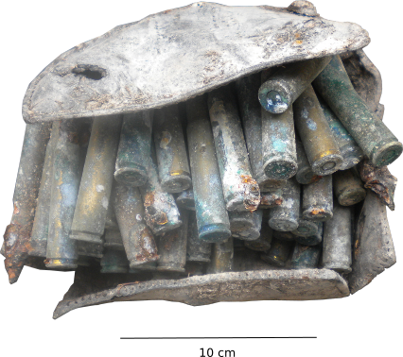
Cartuchera con la munición completa. Bando republicano. Excavaciones arqueológicas en los Auts, Mequinenza, 2012.

Correajes, hebillas y botonería completaban el “ajuar” junto a una insignia con la bandera catalana y debajo la inscripción “PER CATALUNYA”:

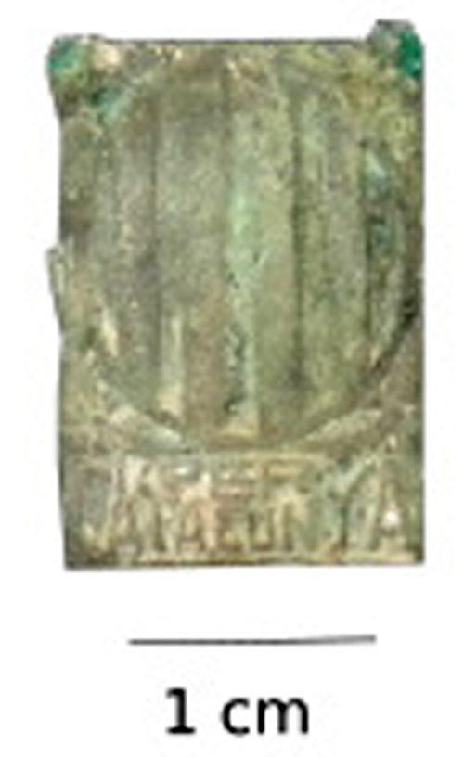
Insignia con la inscripción PER CATALUNYA, perteneciente a un soldado. Bando republicano. Excavaciones arqueológicas en los Auts, Mequinenza; 2012; contexto Batalla del Ebro.

CUATRO LETRAS: ROJO es el apellido del que fue posiblemente el general de mayor influencia y personalidad en la guerra. En su haber consta el diseño estratégico de episodios muy notables en suelo aragonés, como la propia Batalla del Ebro. Vicente Rojo representa y defiende los valores esenciales de la República y es plenamente consciente del momento histórico que le toca sufrir ante la amenaza fascista. Mantiene hasta el último momento de la guerra, y a pesar de la aplastante inferioridad y escasez de apoyos, la entereza y resistencia del ejército republicano, tal y como refiere en el discurso emitido por radio en una fecha muy avanzada cuando la derrota era mucho más que un presagio, en Barcelona el 18 de enero de 1939, dirigiéndose a los fascistas:
"Os digo que no venceréis. Os lo puedo decir porque he vivido día a día esta terrible tragedia, porque conozco la potencialidad de nuestro pueblo, porque no ignoro la espiritualidad de la masa de combatientes que queréis destruir, y porque sé el alto patriotismo que inspira la obra del Gobierno que conduce con mano segura y moral incorruptible a la Republica; por eso os digo que no venceréis ahora ni nunca."
Es tan cierto como frecuente que la versión de los hechos históricos ofrecida por los vencedores en una guerra sea finalmente la que se imponga y trascienda. La historia se escribe a base de datos y estos pueden ser y son manipulados en múltiples ocasiones, como en los años que sucedieron la guerra civil. Los intentos de los historiadores que tratan de ceñirse a la realidad de los hechos deben enfrentarse a la desaparición selectiva de los archivos o a la destrucción de las pruebas que evidencian actos criminales o intereses ocultos.
El área de trabajo de la arqueología permite el rastreo de la memoria de los hechos, de la huella imborrable de los artefactos que nos permiten reconstruir episodios de la historia robada e intencionadamente oculta, desde la perspectiva objetiva y fidedigna del mundo de lo material. Tras la guerra se llevó a cabo una labor de ensalzamiento y mitificación de los militares y héroes golpistas, representados hasta la saciedad en todos y cada uno de los pueblos de España en el callejero y estatuario particular. Se lleva a cabo un proceso de distorsión, modificación y reinterpretación de la historia unificando a personajes de evidente capacidad castrense y estratega como García Valiño, con otros cuya única proeza se remite a su carácter sanguinario y esquizofrénico tal cual se refleja el general Yagüe, conocido también como “el carnicero de Badajoz”. Los dos citados y el general Rojo participaron de manera decisiva en la Batalla del Ebro, aunque no todos pasaron a la historia. De hecho reconocemos con mayor facilidad el nombre del menos capaz, con gran distancia, de los tres, que sin embargo si se caracterizó por su servilismo y fidelidad canina hacia el general Franco.
La arqueología nos ofrece un relato mucho más completo, no exclusivamente porque se ocupe de la historia de los derrotados en la misma manera que lo hace con los victoriosos, sino porque refleja con especial atención los aspectos más cotidianos de la vida diaria, asuntos que en conjunto son capaces de descifrar una nueva versión de los hechos, tan cierta y veraz, o quizás aún más, que la que conocemos de manera “oficial” y que demasiado frecuentemente se limita a narrar las hazañas bélicas del general de turno. Muy pocos autores nos facilitan la contemplación de la vida diaria en un escenario bélico. Es precisamente ese nuestro terreno, los arqueólogos tenemos la capacidad de echar por tierra el episodio más glorioso o la batalla más épica poniendo los hechos reales sobre la mesa, reflejando como Orwell las miserias y realidades y el perpetuo olor a excrementos que suponen el día a día en las trincheras.
Es evidente la necesidad de completar los estudios e investigaciones con intervenciones arqueológicas asociadas que permitan sortear la distorsión creada en las fuentes y archivos durante los largos años del franquismo, recordando la cita del investigador A.Gonzalez Ruibal:
"si el fascismo no perdona, la arqueología no olvida".

CINCO LETRAS: PASEO o Ley de Fugas, definen el sistema bajo cuyo amparo se justificaron en la retaguardia franquista cientos de ejecuciones cometidos por guardias civiles y fuerzas falangistas. Su origen se remonta al siglo XIX, no obstante es durante la guerra cuando se emplea de manera generalizada.
Mateo Gil Vicente, Pedro Castillo Vicente, Carlos Júlvez Vicente y Pascual Vicente Hernández, vecinos de la localidad zaragozana de Santa Cruz de Grío eran trasladados por guardias civiles desde Santa Cruz hasta las dependencias de Inogés en la madrugada del cuatro de septiembre. En mitad del camino fueron obligados a descender del camión y caminar ladera abajo, para finalmente ser asesinados por la espalda en el lugar donde fueron abandonados. Al día siguiente, algunos vecinos de Inogés que conocieron los sucesos por un testigo los enterraron en una fosa con la mayor dignidad posible, donde han permanecido hasta el momento gracias en buena parte a que el propietario de las tierras decidió mantener intacto el lugar e incluso señalarlo con una sencilla pero honrosa estela de hormigón. En su haber contamos también con las múltiples facilidades ofrecidas para realizar los trabajos de exhumación e identificación que en el año 2010 llevamos a cabo por iniciativa de la Fundación Bernardo Aladrén⁴.
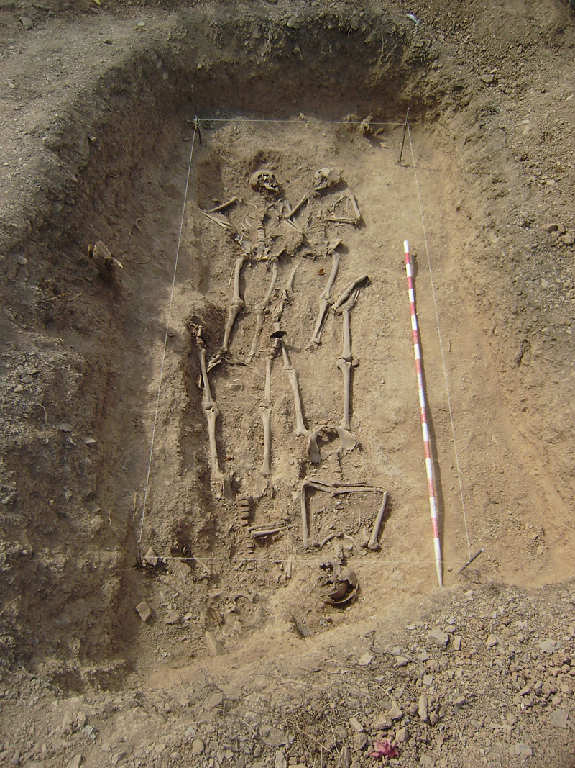
Los cuatro de Inogés. Trabajos de Exhumación de los restos. Inogés, 2010.
SEIS LETRAS: MIGUEL Mezquida, Alfredo González Ruibal, Ignacio Lorenzo Lizalde, Francisco Etxeberria y algunos pocos más son los escasos referentes, a modo de oasis en el desierto, en el campo de la arqueología o la antropología en relación con la Guerra Civil, en un territorio como Aragón que conserva casi en cada pueblo los efectos del trágico conflicto, bien en forma de vestigios militares o de fosas comunes de represaliados que aún permanecen sin dignificar en cualquier cuneta, cementerio o campo de labranza o finalmente como honorífico recordatorio impuesto durante el franquismo a los “heroicos” vencedores de aquel episodio.
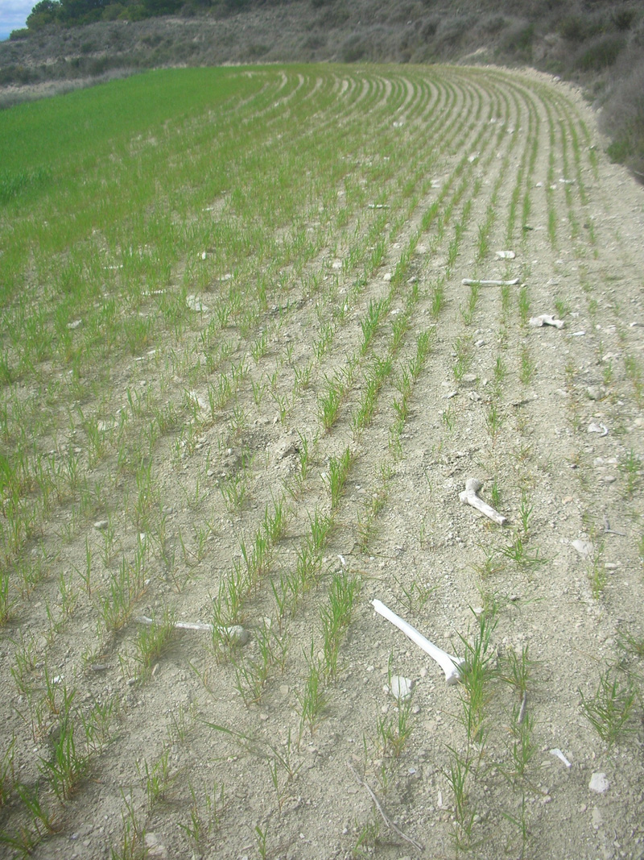
Puebla de Albortón (Zaragoza). Campo repleto de restos humanos procedentes de soldados del Frente de Aragón.
Excavaciones arqueológicas en las trincheras de la Puebla de Albortón, 2010.

Es complicado el camino que debemos recorrer los interesados en el estudio arqueológico de esta trascendente época. La falta de reconocimiento académico es una de las principales características, salvo en meritorias ocasiones, por parte de los centros universitarios. Además, desde los sectores más conservadores de la política y la sociedad tradicionalmente se impide el desarrollo definitivo de estudios como aquellos relacionados con la exhumación de las fosas de civiles represaliados, una profunda herida abierta que impide cerrar un vergonzoso capítulo de la historia reciente, en el cual los arqueólogos tenemos mucho que decir.

SIETE LETRAS: MEMORIA y dignidad se incluyen en Aragón en la normativa respectiva sobre el protocolo a seguir en la exhumación de fosas con restos humanos procedentes de la Guerra Civil. El protocolo, destinado a garantizar el desarrollo de las exhumaciones y su post-proceso, presta muy especial atención a los familiares descendientes de los fallecidos y en este sentido se especifica que debe contar con:
"3. Autorización de todos los familiares de los inhumados en la fosa común, accediendo explícitamente a la exhumación e indicando el destino final de los mismos. El promotor de la actuación deberá realizar todos los esfuerzos posibles para la localización de familiares de todas las víctimas, recurriendo, si no fuese posible la localización de los mismos, a anuncios en tablones municipales, boletines oficiales y diarios de ámbito nacional.
4. Se ponderará especialmente la negativa a la exhumación de cualquier familiar.
5. Se recomienda que el promotor de la intervención acuerde con los familiares los términos del tratamiento y difusión que se pretende realizar de los informes, noticias, artículos y fotografías relacionados con la intervención".

OCHO LETRAS: CHATARRA. Hace solo dos o tres lustros resultaba impensable siquiera imaginar que los vestigios conservados de la Guerra Civil llegarían a convertirse en objeto de estudio e investigación. En muchos casos el trato recibido no pasaba de su consideración como curiosidad o simple “chatarra” como literalmente nos fue referido hace unos años por el arqueólogo de una lejana administración cuyo nombre obviamos. En Aragón la reciente instalación del Centro de Interpretación, Estudios y Documentación de la Guerra Civil en Aragón, en las antiguas escuelas de la localidad de Robres, supone de alguna manera la guinda de un proceso de asimilación del patrimonio relacionado con la guerra y el reconocimiento definitivo a su componente científico, dejando atrás y en exclusiva para ilegales e inconscientes sociales su valor como objeto de coleccionismo. Los vestigios de la Guerra Civil poseen por ley en Aragón la condición de Patrimonio Arqueológico y por tanto gozan de su régimen de protección.
Específicamente los vestigios de la Guerra Civil se acogen en Aragón a la Ley 3/1999, de 10 de marzo del Patrimonio Cultural Aragonés. Es responsabilidad de la Dirección de Patrimonio Cultural la supervisión de las actuaciones y la concesión de los correspondientes permisos de actuación.
"…corresponde a la Dirección General de Patrimonio Cultural la autorización y supervisión de cualquier intervención en lugares donde se suponga que existen restos arqueológicos (Ley 3/1999 de Patrimonio Cultural Aragonés, de 10 de marzo, art. 70.2 y 70.5), denominación en la que se incluyen de este modo todos los vestigios relacionados con las fosas comunes de la Guerra Civil y la posguerra".
Además, con el fin de canalizar los esfuerzos investigadores sobre la guerra civil y el franquismo en Aragón, se decidió felizmente en el año 2004 crear el Programa Amarga Memoria promovido por el Departamento de Educación, Cultura y Deporte del Gobierno de Aragón. Sin duda sus actuaciones se han convertido en un referente y su inoperatividad por falta de medios y recursos en los últimos años ha supuesto una importante interrupción, quizás definitiva, en los trabajos.

NUEVE LETRAS: REPRESIÓN y violencia sistemática y dirigida, son características que definen la vida de gran parte de las poblaciones aragonesas durante los años de la guerra. En la retaguardia golpista se suceden los asesinatos y un ambiente de terror y odio se apodera de la cotidianeidad. Las víctimas se cuentan por miles, 8.556 según las investigaciones de J. Casanova y su equipo (Casanova, 2001, p.242), familias enteras en ocasiones. En la mitad este de Aragón en los primeros meses del conflicto las columnas anarquistas procedentes de Barcelona y con destino a Zaragoza dejan a su paso un buen número de desmanes y asesinatos de muchos inocentes sospechosos de profesar afección a los golpistas. Religiosos, políticos y terratenientes, son sus principales víctimas.
En la localidad turolense de Andorra se refugiaba en la casa de sus sobrinos el padre mercedario Mariano Alcalá Pérez, uno de los principales ideólogos de la Orden de la Merced. En el otoño el 36 los anarquistas tomaron el control del gobierno y se ordena la detención y ejecución del personaje citado junto a siete individuos más entre los que se encontraba su sobrino, boticario de la localidad. Fueron fusilados junto a la tapia del cementerio y enterrados en una fosa común en el mismo recinto. Finalizada la guerra fueron dignificados los restos y trasladados a un digno mausoleo. En el año 2013 nos encargamos de la exhumación de los cadáveres para su estudio, incluido un exhaustivo y complejo estudio antropológico de los restos de los ocho individuos que se encontraban completamente mezclados en el ataúd, cuyos resultados posibilitaron el completo estudio genético y la identificación final.
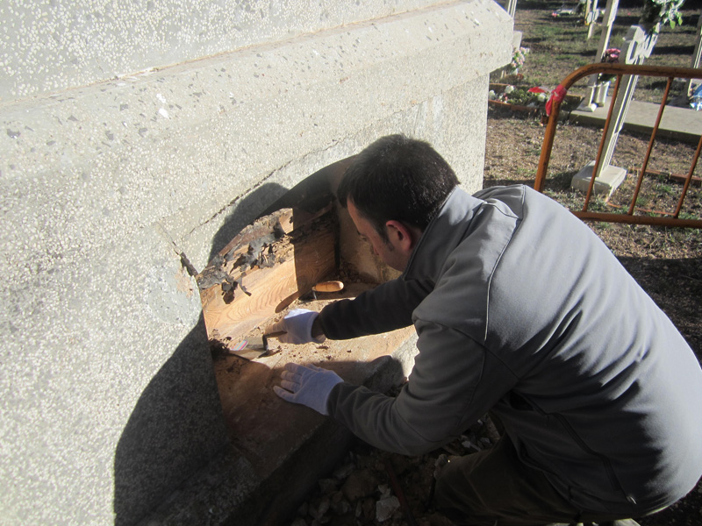
Exhumación de los restos del padre Mariano Alcalá. Cementerio de Fayón.

Mientras, en fechas muy cercanas eran asesinados en la localidad de Pina cuatro inocentes por individuos pertenecientes a la falange. Motivos personales, envidias y ambiciones subterráneas fueron los motivos principales de los crímenes, camuflados por razones ideológicas en los papeles oficiales. Los restos permanecieron en la fosa común sin dignificación alguna hasta el año 2010 cuando completamos los trabajos de exhumación e identificación de los fallecidos.

Exhumación de una fosa común con los restos de cuatro individuos asesinados por los golpistas en Pina de Ebro (Zaragoza).

DIEZ LETRAS: MUSEALIZAR los vestigios y potenciar las labores de divulgación y didáctica son conceptos claves en el desarrollo de la arqueología en general y de este periodo concreto muy particularmente. A pesar de que no ha sido hasta hace solo unos pocos años cuando los arqueólogos nos hemos percatado de la necesidad de explorar la dimensión social de nuestra querida vocación, el esfuerzo por compartir nuestros “secretos” es sin duda uno de los pilares que sustentan nuestra existencia como investigadores. La valorización del patrimonio arqueológico por parte de la ciudadanía implica nuestra propia reafirmación como entidad necesaria para su procesamiento desde su hallazgo en las profundidades de cualquier depósito estratigráfico. Nuestra labor de registro, documentación y finalmente interpretación es la vía más directa para la puesta en valor de los vestigios.
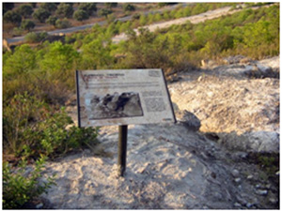
Mesa interpretativa en la Posición 36 de Fayón
Es trascendente poder completar el círculo y no quedarnos en los resultados obtenidos tras la investigación, ya que es precisamente por medio de la adecuación, musealización y puesta en valor de posiciones atrincheradas, bunkers y nidos de ametralladora donde la sociedad va a entender nuestra labor. Afortunadamente en el caso de estos restos es muy habitual puedan incluso ser visitados prácticamente en el mismo estado en que fueron empleadas facilitando la inmersión interpretativa y multiplicando su atractivo turístico.

En Aragón contamos con un notable conjunto de posiciones militares musealizadas y visitables, en su mayor parte realizadas durante la pasada década bajo la coordinación de Amarga Memoria, del gobierno de Aragón, destacando la denominada ruta Orwell en los Monegros, uno de los mejores ejemplos nacionales de puesta en valor de una posición militar de la Guerra Civil.
Además, en Aragón y en otras muchas regiones, debemos referir el incesante aumento de actividades de diversa índoletales como recreaciones, reuniones, ferias, congresos⁵ y encuentros que evidencian el gran interés de la ciudadanía hacia todos aquellos aspectos relacionados con la guerra civil. Los arqueólogos, antropólogos e historiadores estamos en esta ocasión a la altura de las circunstancias, sin embargo no es necesario señalar la falta de talla demostrada por las administraciones responsables, cuya colaboración y aportación (y no exclusivamente económica) resulta imprescindible. Los sectores políticos de derechas bloquean ciegamente y de manera sistemática cualquier posibilidad de restitución de la dignidad robada a muchas víctimas y sus familiares (Gálvez, 2006), un paso innegociable para alcanzar una verdadera normalidad democrática. Más sangrante resulta aún la falta de apoyo institucional si tenemos en cuenta que nos referimosal episodio más trágico de nuestra historia contemporánea, cuyas reminiscencias han llegado hasta nuestros días y que ciertamente no podemos presumir de haber superado los errores que provocaron aquellos acontecimientos ni tampoco los generados posteriormente durante el franquismo. La estrategia del olvido colectivo se ha demostrado errónea e ineficaz, tal y como se ha demostrado en situaciones similares o incluso de mayor complejidad, como en el propio caso de Alemania tras la II Guerra Mundial (González Ruibal, 2009), y es más que evidente la necesidad de encontrar alternativas que permitan cerrar definitivamente las heridas abiertas y que necesariamente pasan por la necesidad de aclarar los hechos, de iluminar todos y cada uno de los cientos de oscuros pasajes supervivientes de una tenebrosa dictadura.

BIBLIOGRAFÍA
Engel, C., 1999: Azul y rojo: imágenes de la Guerra Civil Española, Almena Ediciones pág. 223
Gálvez Biesca, S., 2006: El proceso de recuperación de la ‘memoria histórica’ en España: una aproximación a los movimientos sociales por la memoria. International Journal of Iberian Studies, 19(1): 25-51.
González Ruibal, A., 2009: Arqueología y Memoria Histórica. Patrimonio Cultural de España nº 1, Ministerio de Cultura. págs. 103-122
Heiberg M.; Pelt M., 2005: Los negocios de la guerra. Armas nazis para la república española. Ed. Crítica. Barcelona.
Hogg, I. V., 2005: The Encyclopedia of Weaponry, Greenwich Editions, London
Howson, G., 2000: Armas para España: la historia no contada de la guerra civil Española. Barcelona.
Manrique García, J. M.; Molina Franco, L., 2006: Las armas de la guerra civil española, La Esfera de los Libros, Madrid.
Martínez Velasco, A., 2008: Breve introducción a la cartuchería para arqueólogos. Sautuola 14. Pags. 383 - 398.
Martínez Reverte, J., 2003: La batalla del Ebro. Crítica. Pág. 82
Casanova et allí., 2001: El pasado oculto. 3ª Edición. Zaragoza.

NOTAS
1. Se remonta a 1993 la primera intervención llevada a cabo con metodología arqueológica, realizada el arqueólogo y antropólogo forense J.I. Lorenzo sobre los restos del obispo de la Diócesis de Barbastro, Florentino Asensio Barroso, asesinado el 9 de agosto de 1936, que sin embargo no mantiene continuidad. La siguiente actuación no se produce hasta el año 2002.
2. Diario ABC, viernes 6 de noviembre de 1936, Edición de la mañana. Página 13.
3. Agradecemos la colaboración de Miguel Ferragut en las tareas de documentación.
4. http://www.fundacionaladren.com/
5. El I Congreso Internacional de Arqueología de la Guerra Civil se celebró en diciembre de 2014, en la Universidad del País Vasco, coordinado por Xurxo Ayán Vila y con participación de los principales investigadores.

